Министерство науки и высшего образования Российской Федерации
Федеральное государственное бюджетное образовательное учреждение
высшего образования «Тульский государственный университет»

ИНСТИТУТ ПРИКЛАДНОЙ МАТЕМАТИКИ И КОМПЬЮТЕРНЫХ НАУК
КАФЕДРА ИНФОРМАЦИОННОЙ БЕЗОПАСНОСТИ

УСТАНОВКА СРЕДЫ ПРОГРАММИРОВАНИЯ, СИНТАКСИС И ПРОСТЕЙШИЕ ПРОГРАММЫ НА ЯЗЫКЕ PYTHON
отчет по
лабораторной работе № 3

Выполнил: ст. гр. 230731 Стрибный Е.Д.
Проверил: Баранова Е.М.

Тула, 2026 г.

Цель работы
Научиться организовывать массивы на языке Python

Ход работы
1. Изучил теоретические положения лабораторной работы.
2. Получил результаты работы программ в соответствии с примерами 7-9.
Проверка работы и изменение программы 7:
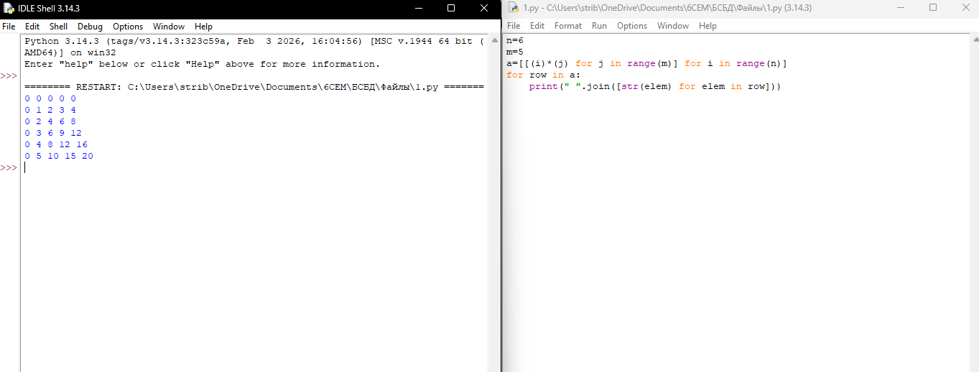
Рисунок 1 – программа 7
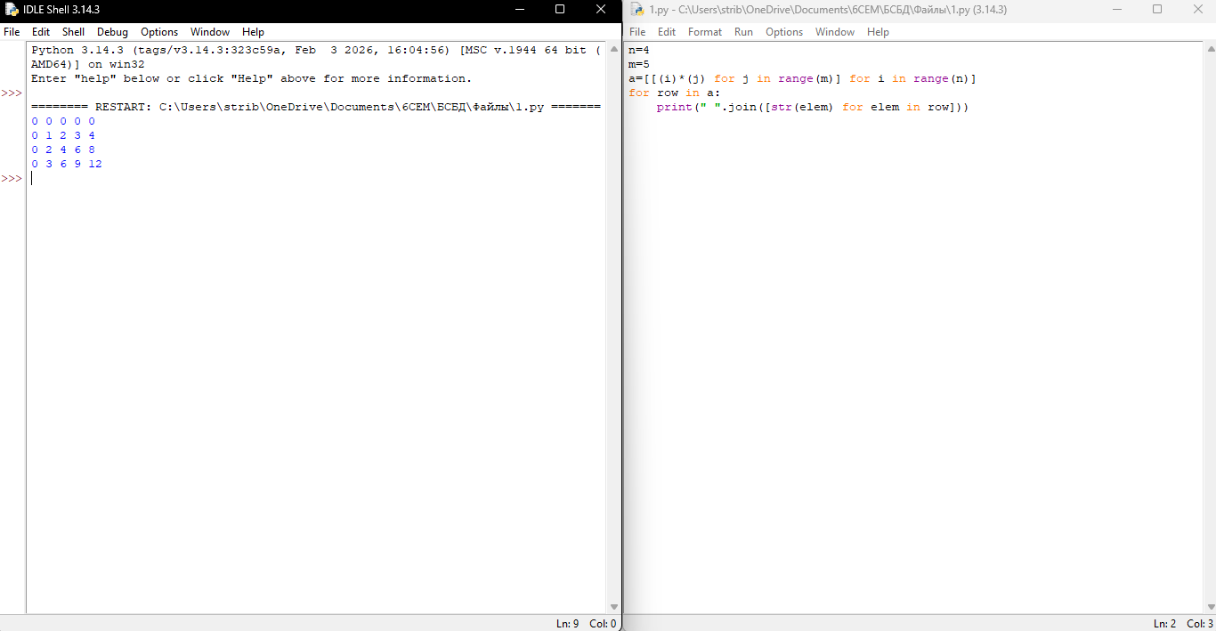
Рисунок 2 – программа 7.a
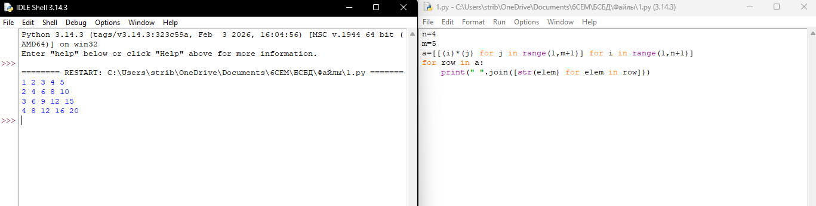
Рисунок 3 – программа 7.б
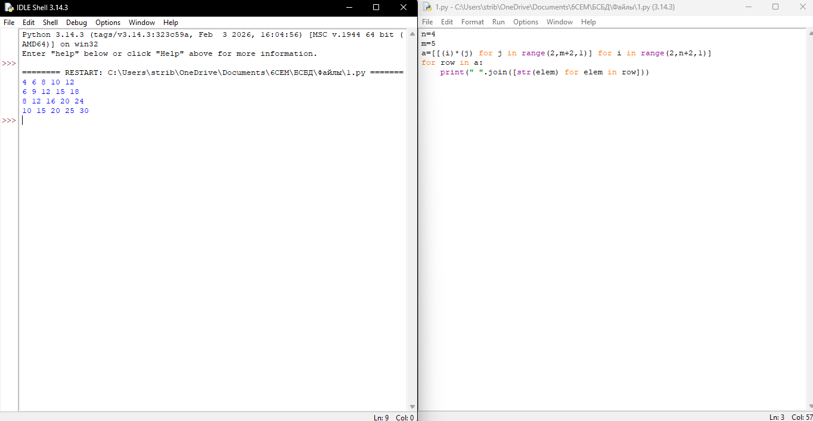
Рисунок 4 – программа 7.в
Проверка работы и изменение программы 8:
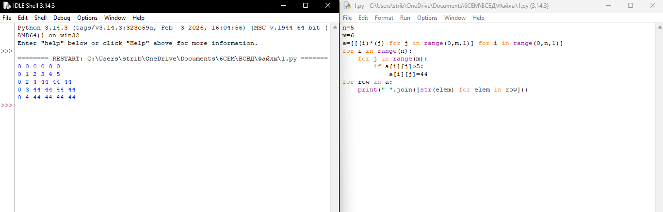
Рисунок 5 – программа 8
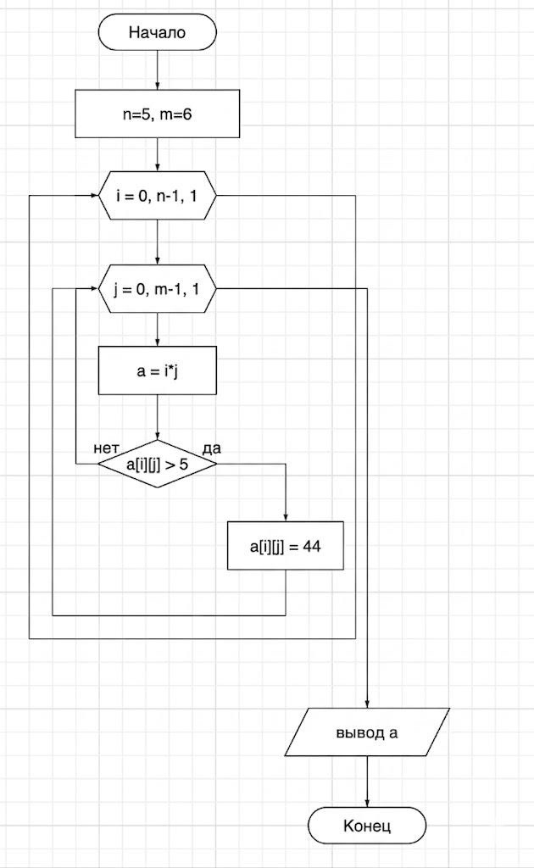
Рисунок 5.5 — блок-схема программы 8
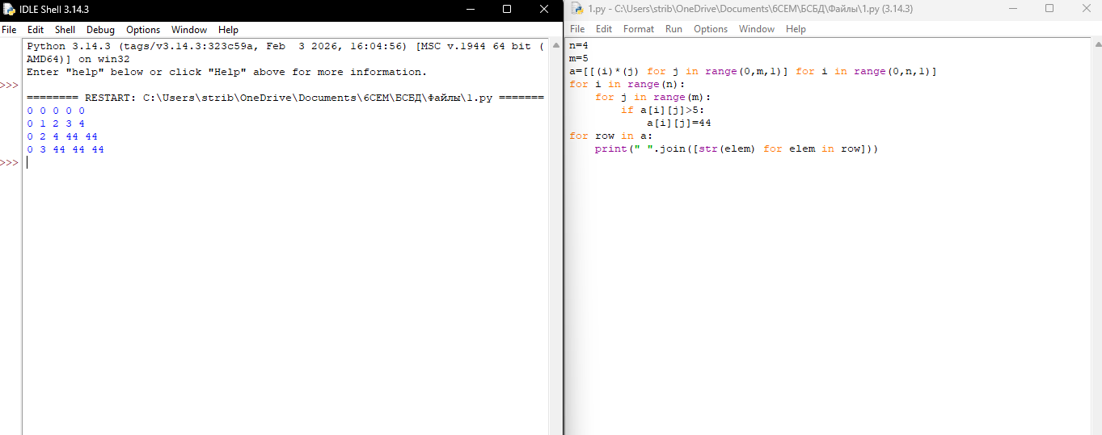
Рисунок 6 – программа 8.a
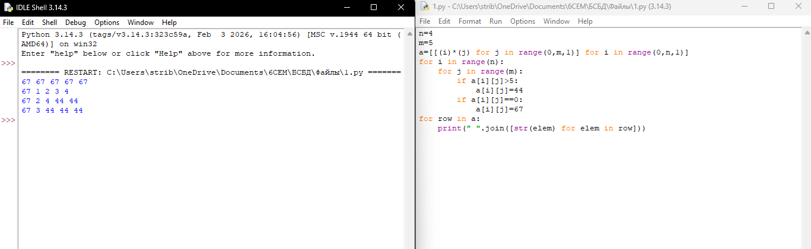
Рисунок 7 – программа 8.б
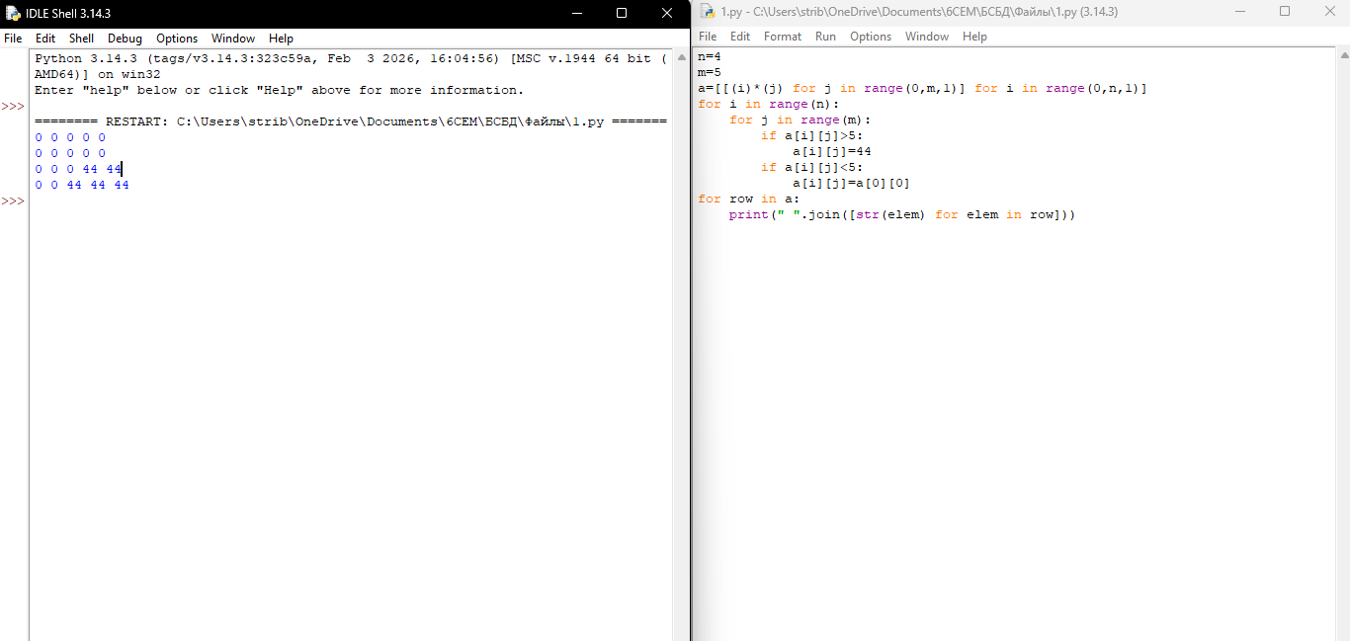
Рисунок 8 – программа 8.в
Проверка работы и изменение программы 9:
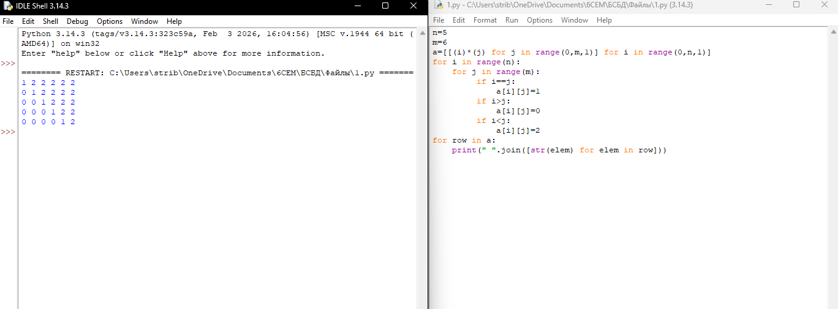
Рисунок 9 – программа 9
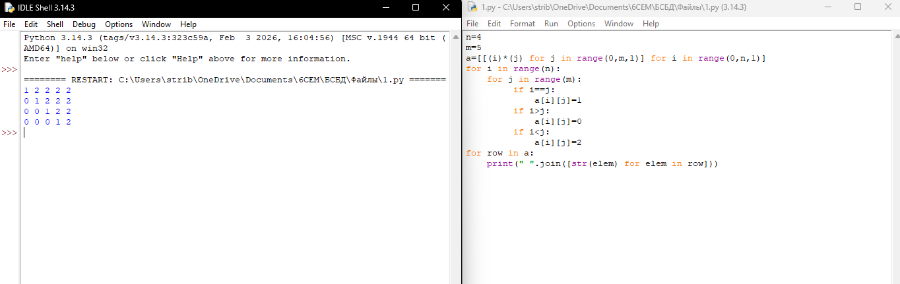
Рисунок 10 – программа 9.a
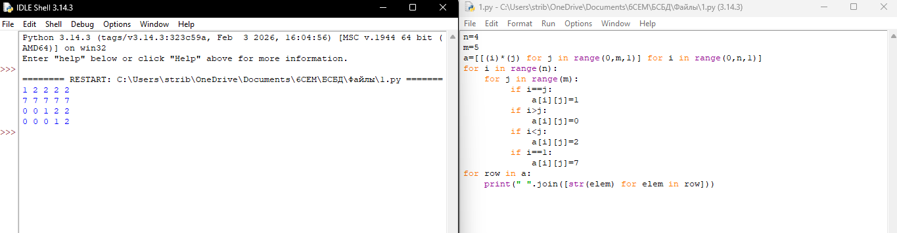
Рисунок 11 – программа 9.б
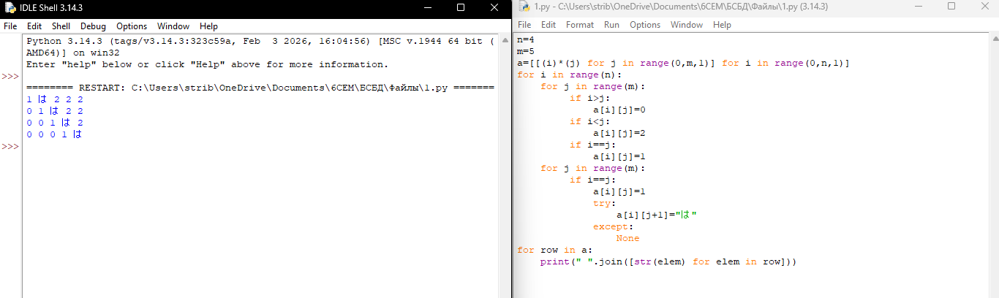
Рисунок 12 – программа 9.в
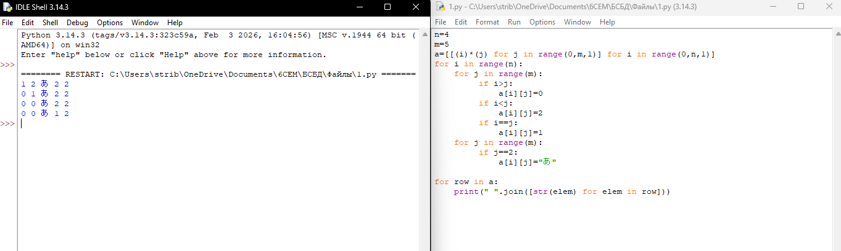
Рисунок 13 – программа 9.в2
6. Разработал программу для формирования элементов матрицы путем сложения индексов строк и столбцов, выполнил в программе произвольные замены элементов.
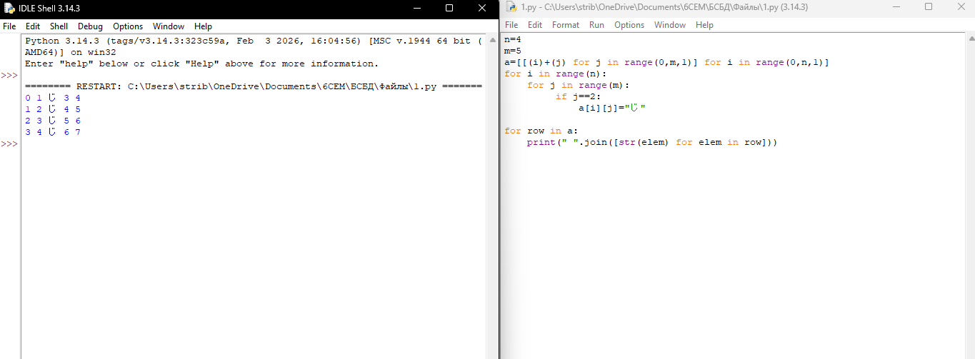
Рисунок 14 – 6 задание

Вывод
Таким образом, я научился организовывать массивы на языке Python

